 | BỆNH VIỆN PHONG-DA LIỀU TW  QUY HÒA  KHOA VI SINH-MIỄN DỊCH | Mã số: XN-QTQL 5.8.4  Lần ban hành:01  Ngày ban hành: …/01/2026  Số trang: 10
QUY TRÌNH NỘI KIỂM TRA
XÉT NGHIỆM ĐỊNH LƯỢNG

 | Người biên soạn | Người xem xét | Người phê duyệt
Họ và tên | CKI.XN.Nguyễn Thái Hòa | Ths.Nguyễn Thị Bình | Ts.Vũ Tuấn Anh
Ký tên
Chức vụ | KTV.Trưởng khoa | Trưởng khoa | Giám đốc
Ngày | 01/01/2026 | 09/01/2026 | ……/01/2026

THEO DÕI SỬA ĐỔI TÀI LIỆU
TT | Vị trí | Nội dung sửa đổi | Người sửa | Ngày sửa

1. Mục đích
- Mô tả quy trình thực hiện nội kiểm tra chất lượng cho các xét nghiệm định lượng tại Khoa Vi sinh-Miễn dịch.
2. Phạm vi áp dụng
- Cán bộ, nhân viên, học việc tại Khoa Vi sinh-Miễn dịch.
3. Trách nhiệm
- Tất cả nhân viên Khoa Vi sinh-Miễn dịch.
4. Định nghĩa, thuật ngữ và chữ viết tắt
- IQC : Nội kiểm tra chất lượng ( Internal Quality Control)
- QLCL: Quản lý chất lượng
- QC: Quality control (Vật liệu kiểm tra chất lượng)
5. Nội dung thực hiện của quy trình.
Bước | Mô tả | Trách nhiệm
1 | Tất cả các lô thuốc thử mới phải được kiểm tra bằng chạy IQC trước khi đưa vào sử dụng. | Tất cả nhân viên khoa
2 | Tất cả các xét nghiệm tiến hành trong khoa đều phải chạy IQC mỗi khi phân tích các mẫu bệnh phẩm của khách hàng. | Tất cả nhân viên khoa
3 | Ghi lại tất cả các kết quả của IQC trong phiếu kết quả IQC. | Tất cả nhân viên khoa  XN-BM 5.8.4.01
4 | Chỉ khi IQC nằm trong giới hạn cho phép (khoảng chấp nhận được) thì kết quả xét nghiệm mới được duyệt. Khi IQC nằm ngoài dải cho phép, phải báo cáo cho người giám sát, tạm dừng việc trả kết quả Xét nghiệm, phải tìm hiều nguyên nhân, khắc phục và chạy lại IQC. Chỉ khi IQC trong phạm vi cho phép thì mới được chạy lại xét nghiệm và kết quả mới được duyệt. Ghi lại tất cả các hành động khắc phục trong hồ sơ lưu lại của khoa. | Tất cả nhân viên khoa, Nhân viên Quản lý chất lượng, Trưởng Khoa Vi sinh-Miễn dịch.  XN-BM 5.8.4.05
5 | Xây dựng khoảng giá trị chấp nhận được cho mỗi lô QC:  5.1. Khi lô QC hiện dùng gần hết, tiến hành chạy lô QC mới ít nhất 20 ngày liên tiếp cùng với lô hiện dùng. Tất cả giá trị thu được phải nằm trong giới hạn cho phép của nhà sản xuất.  5.2. Tính toán giá trị trung bình và SD từ các giá trị thu được.  Thiết lập khoảng giá trị chấp nhận cho từng xét nghiệm là Trung bình ± 2SD. Khoảng giá trị chấp nhận này phải nằm trong giới hạn cho phép của nhà sản xuất nếu là QC có thông số mua của nhà sản xuất.  5.3. Xây dựng biểu đồ Levey - Jennings cho mỗi xét nghiệm định lượng. Nếu là xét nghiệm làm tay thì xây dựng biểu đồ bằng phần mềm, excel hoặc vẽ tay thủ công. Nếu máy phân tích có phần mềm xử lý kết quả QC, tiến hành nhập các giá trị tính toán cho từng xét nghiệm trên máy và tiến hành chạy các mẫu QC bằng chương trình chạy QC của máy. | Nhân viên được phân công trong khoa, nhân viên quản lý chất lượng.  XN-BM 5.8.4.02
6 | Tần suất chạy QC  6.1. Với các xét nghiệm miễn dịch, chạy 2 mức QC (mức thấp và mức cao) mỗi khi làm xét nghiệm. Bất cứ khi nào nghi ngờ có bất thường về kết quả xét nghiệm, chạy QC cùng các mẫu bệnh phẩm để kiểm tra.  6.2. Những xét nghiệm không chạy hằng ngày thì tần suất chạy QC theo tuần/lần (Có quy định cụ thể).  6.3. Các trường hợp cần chạy chuẩn (Calibrator): Xét nghiệm mới, thay hóa chất khác Lot, sau khi bảo dưỡng, sửa chữa thay thế các bộ phận của máy như bóng đèn, cuvet…, khi di chuyển máy, khi QC không đạt.  6.4. Các trường hợp cần thực hiện chạy nội kiểm (QC) xét nghiệm:  - Nội kiểm phải được thực hiện mỗi ngày trước khi bắt đầu phân tích mẫu bệnh phẩm và được xem xét đánh giá.  - Khi vận hành thiết bị mới, sau khi sửa chữa, bảo dưỡng, bảo trì máy; sau khi di chuyển máy hoặc sự cố về điện, nguồn nước…  - Thay đổi phương pháp mới.  - Khi thay đổi lô mẫu nội kiểm, mẫu chuẩn mới.  - Khi sử dụng lô hóa chất/thuốc thử mới.  - Khi thay đổi điều kiện môi trường.  - Khi nghi ngờ kết quả xét nghiệm có vấn đề (kết quả không phù hợp với tình trạng bệnh lý bệnh nhân). | Tất cả nhân viên
7. | Áp dụng Quy tắc của Westgard để đánh giá các giá trị QC.  7.1. Quy tắc 1_{2s}: là luật cảnh báo để tìm kiếm sai số của lần chạy này hoặc các lần chạy trước. Không cần loại bỏ kết quả xét nghiệm của lần chạy này.  7.2. Quy tắc 1_{3s}: phát hiện sai số ngẫu nhiên, áp dụng trong một lần chạy, đòi hỏi loại bỏ kết quả lần chạy này.  7.3. Quy tắc 2_{2s}: Phát hiện sai số hệ thống, áp dụng trong 2 lần chạy liên tiếp của cùng 1 mức QC hoặc 1 lần chạy của 2 mức QC, đòi hỏi loại bỏ kết quả.  7.4. Quy tắc R_{4s}: Phát hiện sai số ngẫu nhiên, áp dụng cho 2 mức QC của 1 lần chạy, đòi hỏi loại bỏ kết quả.  7.5. Quy tắc 4_{1s}: Phát hiện sai số hệ thống nhỏ, không cần loại bỏ kết quả xét nghiệm nếu không kèm theo vi phạm quy tắc 1_{2s}.  7.6. Quy tắc 10x: Phát hiện sai số hệ thống nhỏ, không cần loại bỏ kết quả xét nghiệm nếu không kèm theo vi phạm quy tắc 1_{2s}.  7.7. Quy tắc 7_{T}: Khi bảy giá trị QC liên tiếp tăng dần hoặc giảm dần phát hiện sai số hệ thống. | Nhân viên được phân công.
8. | Khi QC ngoài phạm vi kiểm tra:  8.1. Phân loại sai số và tìm nguyên nhân sai số.  - - Các quy tắc 1_{3s}, R_{4s} thường chỉ điểm cho các sai số ngẫu nhiên.  - - Các quy tắc 2_{2s}, 4_{1s}, 10_{X} thường chỉ điểm cho các sai số hệ thống.  - - Các nguyên nhân sai số có thể từ các nguồn sau:  - + Máy xét nghiệm hoặc các trang thiết bị hỗ trợ như: pipet  - + Chất chuẩn  - + Thuốc thử  - + QC  - - Sai số ngẫu nhiên thường do các yếu tố như: bọt trong thuốc thử, thuốc thử không lắc đúng, nhiệt độ buồng ủ không ổn định, kỹ năng sử dụng pipet của nhân viên xét nghiệm, thời gian phản ứng…  - - Sai số hệ thống thường do các yếu tố như: thay đổi lô thuốc thử, lô chuẩn, giá trị chuẩn sai, chuẩn bị thuốc thử không đúng, biến chất của thuốc thử, chuẩn, bóng đèn, thay đổi nhiệt độ buồng phản ứng, thể tích hút thuốc thử hoặc mẫu thay đổi…  - - Trường hợp máy xét nghiệm nhiều thông số, cần đánh giá xem vấn đề xảy ra với chỉ một hay nhiều xét nghiệm.  8.2. Khắc phục nguyên nhân sai số.  8.3. Làm lại xét nghiêm trên QC và bệnh phẩm.  8.4. Chấp nhận kết quả xét nghiệm nếu cả 2, 3 mức QC đều nằm trong giải cho phép.  8.5. Lưu hồ sơ kết quả QC ngoài phạm vi kiểm tra (các nguyên tắc bị vi phạm) các hoạt động phân tích nguyên nhân gây sai số, các hành động khắc phục và kết quả của hành động khắc phục trong nhật ký QC và biểu mẫu sự cố máy cho từng xét nghiệm. | Nhân viên được phân công/ QLCL.
9. | Nhân viên quản lý chất lượng, nhân viên quản lý kỹ thuật và các nhân viên được chỉ định xem xét kết quả QC định kỳ 1 lần/ 1 tháng XN-BM 5.8.4.03 | Nhân viên được phân công, QLCL, Trưởng khoa.

- Những nguyên tắc westgard

+ Với 2 vật liệu kiểm tra.
- Luật 1_{2S} = cảnh báo khi một kết quả của một mẫu nội kiểm nằm ngoài

+ /-2SD nhưng vẫn trong khoảng ± 3SD. PXN phải quản lý nội kiểm chặt chẽ hơn. Lỗi hệ thống nhỏ, ngẫu nhiên nhỏ.
- Luật 1_{3S} = loại bỏ khi một kết quả của một mẫu nội kiểm nằm ngoài + 3SD hoặc – 3SD. Lỗi ngẫu nhiên

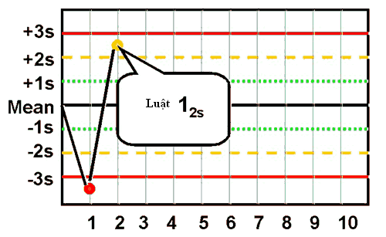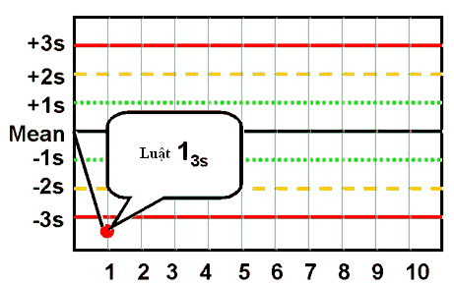
- Luật R4s: Khoảng cách giữa 2 kết quả mẫu nội kiểm liên tiếp cùng mức nội kiểm hoặc 2 giá trị mẫu nội kiểm của 2 mức nội kiểm trong 1 lần chạy trên 4SD. Áp dụng 1 lần chạy hoặc 2 lần chạy liên tiếp. Lỗi ngẫu nhiên
- Luật 22s : loại bỏ kết quả xét nghiệm khi kết quả của hai mẫu nội kiểm nằm trên hoặc dưới + /-2SD (các kết quả liên tục trong 2 lần chạy của một mức nội kiểm), trong cùng lần chạy (qua các mẫu nội kiểm tra khác nhau). Lỗi hệ thống
- Luật 4_{1S} = loại bỏ kết quả xét nghiệm khi 4 kết quả liên tục của mẫu nội kiểm nằm trên hoặc dưới 1SD (cùng một mẫu nội kiểm), (các mẫu nội kiểm khác nhau). Lỗi hệ thống

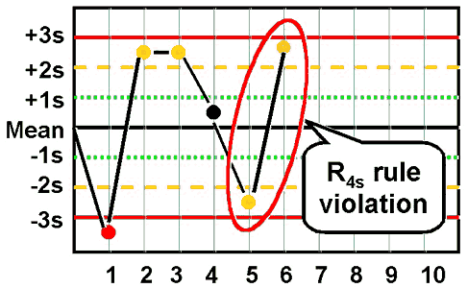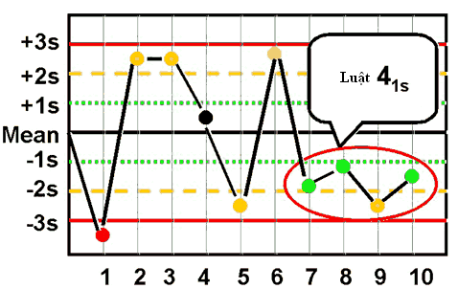
- Luật 10_{X} = loại bỏ kết quả xét nghiệm khi mười kết quả mẫu nội kiểm liên tiếp của mẫu chuẩn nằm ngoài giá trị trung bình. Lỗi hệ thống
- Luật 7_{T}: Loại bỏ kết quả xét nghiệm khi kết quả của 7 lần hoặc nhiều hơn 7 lần liên tiếp có xu hướng đi lên hoặc đi xuống theo một xu hướng nhất định mặc dù các giá trị có thể vẫn nằm trong ± 2 SD kết quả ở lần chạy thứ 7 trở đi không đạt. Lỗi hệ thống

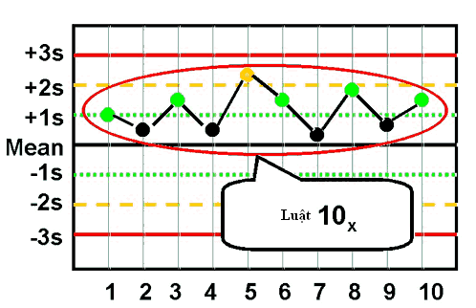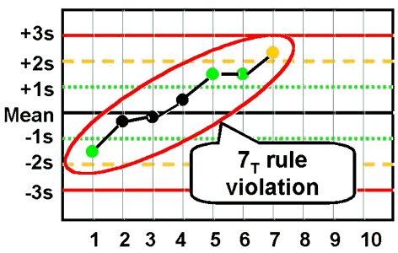

+ Với 3 vật liệu kiểm tra
- 2of3 _{2s} - Từ chối khi 2 trong 3 kết quả mẫu nội kiểm vượt quá mức trung bình cùng cộng + 2SD hoặc -2SD. Lỗi hệ thống.
- Áp dụng cho 3 lần chạy của 1 mức và 1 lần chạy của 3 mức mẫu nội kiểm.
- 3 _{1s} : Từ chối khi 3 phép đo mẫu nội kiểm liên tiếp vượt quá mức trung bình cùng cộng +1SD hoặc -1SD. Lỗi hệ thống.
- Áp dụng với 3 lần chạy của 1 mức mẫu nội kiểm hoặc 1 lần chạy của 3 mức mẫu nội kiểm.
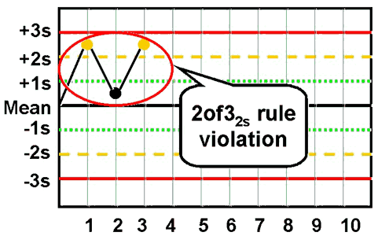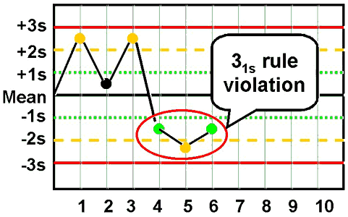
- R4s: Khoảng cách giữa 2 giá trị mẫu nội kiểm của 2 mức mẫu nội kiểm trong 1 lần chạy trên 4S. Áp dụng 1 lần chạy. Lỗi ngẫu nhiên
- 6 _{x} - từ chối khi 6 giá trị mẫu nội kiểm liên tục rơi vào một bên của giá trị trung bình. Áp dụng cho 2 lần chạy liên tiếp của 3 mức hoặc 6 lần chạy của 1 mức. Lỗi hệ thống
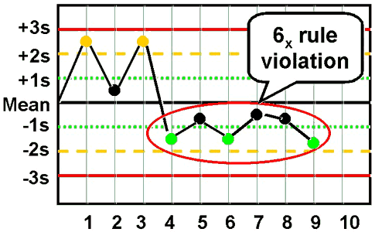

6. Lưu trữ hồ sơ.
- Tất cả các nội dung được lưu trữ trong hồ sơ Đảm bảo chất lượng và sổ lưu dữ liệu nội kiểm. Thời gian lưu 20 năm.
Quy trình biểu mẫu | Mã số
Sổ theo dõi kết quả nội kiểm Định lượng | XN-BM 5.8.4/01
Biểu đồ Levey-Jennings | XN-BM 5.8.4/02
Phiếu đánh giá, xem xét kết quả QC định kỳ. | XN-BM 5.8.4/03
Biểu mẫu thiết lập giá trị kiểm soát QC mới. | XN-BM 5.8.4/04
Phiếu theo dõi sự cố nội kiểm | XN-BM 5.8.4/05
Biểu mẫu theo dõi lịch chuẩn xét nghiệm | XN-BM 5.8.4/01

7. Tài liệu liên quan
Quy trình biểu mẫu | Mã số
Hướng dẫn pha, bảo quản, sử dụng vật liệu chuẩn (Calibrator) | HDCV 5.8.04
Hướng dẫn pha, bảo quản, sử dụng vật liệu kiểm tra (QC) | HDCV 5.8.05
Hướng dẫn khắc phục sự cố nội kiểm | HDCV 5.8.06
Quy trình hướng dẫn biên soạn thảo quy trình chuẩn | XN-QTQL 5.2.2
Quy trình đảm bảo chất lượng kết quả xét nghiệm | XN-QTQL 5.8.3
Quy trình quản lý hồ sơ | XN-QTQL 5.2.3
Quy trình hướng dẫn an toàn | XN-QTQL 5.12.2

8. Tài liệu tham khảo.
- Những vấn đề cơ bản trong đảm bảo chất lượng xét nghiệm y khoa- Chủ Biên: Trần Hữu Tâm, NXB Y Học.
- Thông tư 01/2013/TT-BYT ngày 11 tháng 01 năm 2013 của Bộ trưởng Bộ Y tế về Hướng dẫn bảo đảm chất lượng xét nghiệm đối với các cơ sở khám bệnh, chữa bệnh.
- Quyết định Số: 5530/QĐ-BYT về “Hướng dẫn xây dựng quy trình thực hành chuẩn trong quản lý chất lượng xét nghiệm” tại các cơ sở khám bệnh, chữa bệnh.
- Quyết định số 2429/QĐ-BYT ngày 12 tháng 6 năm 2017 về Ban hành Tiêu chí đánh giá mức chất lượng phòng xét nghiệm y học.
- TCVN ISO 15189:2014 (ISO 15189:2012) Phòng thí nghiệm Y tế – Yêu cầu về chất lượng và năng lực, Tổng cục tiêu chuẩn đo lường chất lượng, 2014.
- ISO 15189:2012, Medical laboratories - Requirements for quality and competence, 2012.

